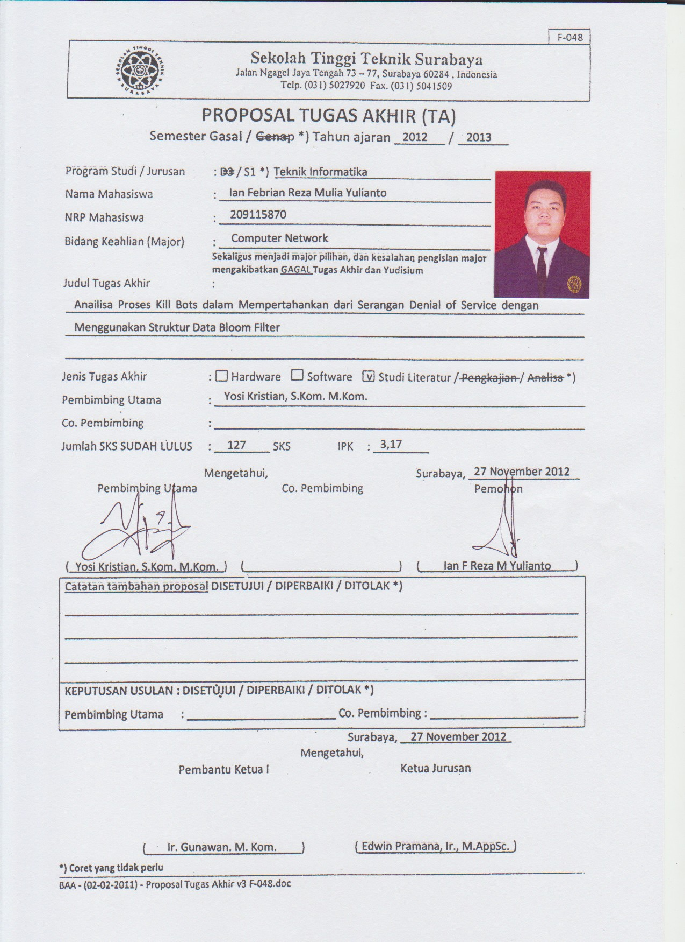

PROPOSAL TUGAS AKHIR

Analisa Proses Kill Bots dalam Mempertahankan dari Serangan Denial of Service dengan Menggunakan Struktur Data Bloom Filter

Nama : Ian Febrian Reza Mulia Yulianto
NRP : 209115870
Jurusan/Major : S1 - Informatika
Dosen Pembimbing : Yosi Kristian, S.Kom. M.Kom.

Latar Belakang
Seiring dengan perkembangan teknologi, banyak serangan DoS (Denial of Service) yang dilancarkan oleh para profesional dengan menggunakan Botnets pada ribuan mesin. Untuk menghindari deteksi, zombie (penyerang DoS) mulai meninggalkan teknik bandwidth flooding dan beralih ke teknik serangan yang mencontoh gerak gerik web browser dengan client yang sangat banyak dan mempunyai tujuan ke arah sumber yang lebih berharga pada layer yang mempunyai tingkat lebih tinggi seperti CPU, database dan disk bandwidth.
Serangan DoS yang dibantu dengan adanya virus worm, dapat menginfeksi sampai dengan 30.000 mesin baru setiap harinya. Virus worm ini membawa sebuah mesin yang nantinya setelah diinfeksikan ke korban, maka mesin tersebut akan melancarkan serangan DoS dan serangan yang lain seraca terus menerus. Ketika teknik SYN flood gagal dijalankan, maka mereka akan melancarkan teknik HTTP flood, mengunduh banyak gambar yang berukuran besar dari korban. Dalam contoh yang lain, zombie melancarkan permintaan melalui mesin pencari dengan jumlah yang sangat besar, sehingga membuat server rusak.
Pemberantasan serangan DoS ini adalah sebuah tantangan, karena permintaan yang dilakukan oleh zombie mempunyai ciri-ciri yang sama dengan pengguna yang sedang meminta data. Ada perbedaan yang cukup terlihat pada zombie ini, yaitu gerak geriknya. Permintaan yang mencurigakan datang dari berbagai belahan dunia, sehingga tidak dapat difilter dari awalan IP mereka. Disamping itu juga banyak site yang tidak menggunakan password atau autentikasi, jika pun ada, password cukup mudah dicuri. Untuk mencegah serangan, biasanya pengguna diberikan sebuah teka-teki, tetapi untuk memproses teka-teki ini membutuhkan proses yang cukup berat, sehingga kekurangan ini dapat digunakan untuk melakukan serangan yang lain. Serangan yang paling sulit untuk dideteksi adalah serangan yang bertujuan untuk mendapatkan data yang berasal dari layer yang lebih atas, seperti CPU, database, disk karena sistem operasi yang biasa tidak menyediakan monitoring sumber-sumber tersebut secara detil.

Tujuan
Tujuan dari tugas akhir ini adalah untuk menganalisa kerja dari sistem Kill Bots yang digunakan untuk mengoptimisasi kinerja web server dengan cara mengidentifikasi zombie dan mengurangi serangan-serangan DoS (Denial of Service) yang masuk pada web server agar web server dapat bekerja dengan lebih optimal.

Teori Penunjang
Adapun teori-teori yang turut menunjang dalam pembuatan tugas akhir ini adalah sebagai berikut:

- Visual Basic
Microsoft Visual Basic (sering disingkat sebagai VB saja) merupakan sebuah bahasa pemrograman yang menawarkan Integrated Development Environment (IDE) visual untuk membuat program perangkat lunak berbasis sistem operasi Microsoft Windows dengan menggunakan model pemrograman (COM). Visual Basic merupakan turunan bahasa pemrograman BASIC dan menawarkan pengembangan perangkat lunak komputer berbasis grafik dengan cepat. Beberapa bahasa skrip seperti Visual Basic for Applications (VBA) dan Visual Basic Scripting Edition (VBScript), mirip seperti halnya Visual Basic, tetapi cara kerjanya yang berbeda. Para programmer dapat membangun aplikasi dengan menggunakan komponenkomponen yang disediakan oleh Microsoft Visual Basic Program-program yang ditulis dengan Visual Basic juga dapat menggunakan Windows API, tapi membutuhkan deklarasi fungsi luar tambahan. Dalam pemrograman untuk bisnis, Visual Basic memiliki pangsa pasar yang sangat luas. Sebuah survey yang dilakukan pada tahun 2005 menunjukkan bahwa 62% pengembang perangkat lunak dilaporkan menggunakan berbagai bentuk Visual Basic, yang diikuti oleh C++, JavaScript, C#, dan Java.

- Bloom Filter
Burton Howard Bloom adalah penemu dari filter bloom yang mempunyai definisi, sebuah struktur data yang bersifat probabilistic yang mempunyai keefisienan ruang yang dipakai yang digunakan untuk menguji apakah suatu elemen adalah anggota dari suatu himpunan. Ketidakbenaran yang bersifat positif mempunyai hasil yang mungkin benar, tetapi untuk ketidakbenaran yang bersifat negatif pasti mempunyai hasil yang salah, contohnya dengan kata-kata "di dalam sebuah set (mungkin tidak ada)" atau "tidak mungkin ada di dalam sebuah set". Sebuah elemen dapat di masukkan kedalam sebuah set, tetapi tidak pada proses menghilangkan (meskipun dapat diatasi dengan counting filter). Semakin banyak elemen yang ditambahkan kedalam sebuah set, semakin besar pula kemungkinan ketidakbenaran yang bersifat positif.
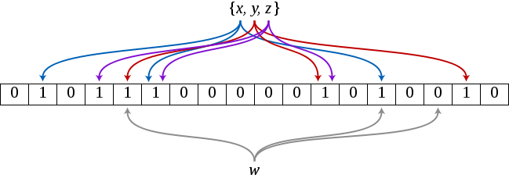
Gambar 1
Ilustrasi Struktur Data Bloom Filter

Gambar 1 adalah sebuah ilustrasi skema struktur data bloom filter di mana w adalah elemen yang akan dicari pada himpunan {x, y, z}. Ternyata elemen w tidak berada pada himpunan {x, y, z} karena salah satu bit array dari elemen w bernilai 0. Sebuah elemen yang dicari akan bernilai false positive jika bit array yang ditunjuk mempunyai nilai 1.

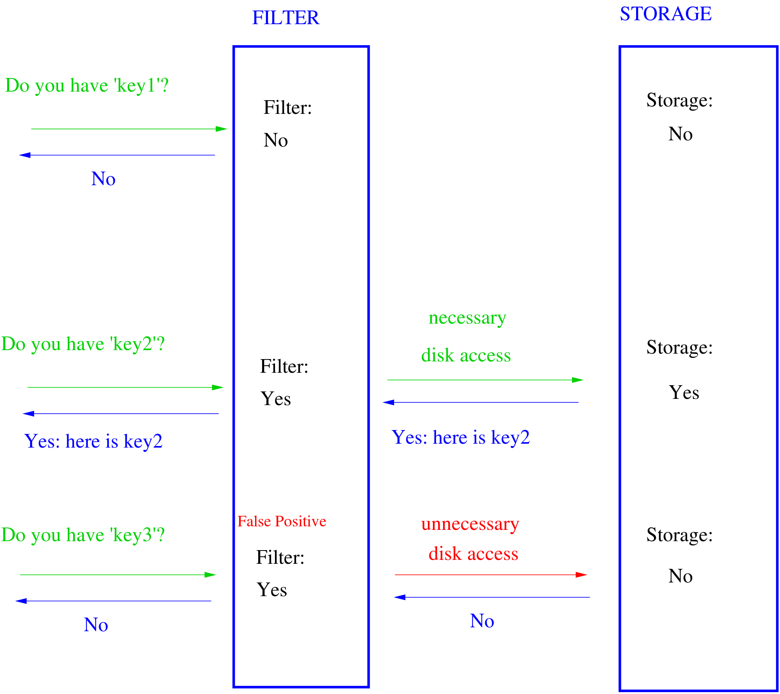
Gambar 2
Skema Proses Kerja Bloom Filter

Pada gambar 2 adalah ilustrasi skema proses keja dari pada bloom filter. Bloom filter digunakan untuk mempercepat pencarian sebuah identifier yang sedang dicari sebelum masuk ke arah storage, sehingga waktu proses pencarian akan lebih cepat dari pada langsung mencari pada sebuah storage. Selain mempunyai keunggulan pada kecepata waktu proses, bloom filter juga membantu untuk mengurangi akses yang tidak penting pada storage, sehingga kerja dari storage itu sendiri akan lebih ringan.

- Hyper Text Transfer Protocol
Hypertext Transfer Protocol (HTTP) adalah sebuah protokol jaringan lapisan aplikasi yang digunakan untuk sistem informasi terdistribusi, kolaboratif, dan menggunakan hipermedia. Penggunaannya banyak pada pengambilan sumber daya yang saling terhubung dengan tautan, yang disebut dengan dokumen hiperteks, yang kemudian membentuk World Wide Web pada tahun 1990 oleh fisikawan Inggris, Tim Berners-Lee. Hingga kini, ada dua versi mayor dari protokol HTTP, yakni HTTP/1.0 yang menggunakan koneksi terpisah untuk setiap dokumen, dan HTTP/1.1 yang dapat menggunakan koneksi yang sama untuk melakukan transaksi. Dengan demikian, HTTP/1.1 bisa lebih cepat karena memang tidak perlu membuang waktu untuk pembuatan koneksi berulang-ulang.

Ruang Lingkup
Ruang lingkup yang akan dibahas pada tugas akhir iniakan dijelaskan sebagai berikut,
- Arsitektur Sistem
Sistem yang akan dianalisa mempunyai kegunaan sebagai pengidentifikasian dan membuang request dari client yang berbau serangan DoS yang dilancarkan dari client kepada host.

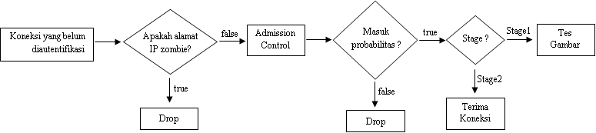

Gambar 3
Arsitektur Kill Bots

Ketika koneksi baru datang, Kill Bots mencocokkan alamat IP yang masuk dengan daftar dari IP yang terdeteksi sebagai zombie. Zombie adalah sebuah request yang mempunyai sifat untuk menyerang serangan DoS pada sebuah host. Jika alamat IP tersebut terdeteksi sebagai sebuah zombie, maka request tersebut akan dihentikan, jika tidak terdaftar, maka proses akan dilanjutkan pada peritungan pada admission control, di mana perhitungan pada admission control adalah perhitungan secara probabilistik. Yang dihitung adalah load request yang diminta oleh client kepada host, jika load request tersebut melebihi pada angka probabilitas yang telah dikalkulasi, maka request dari client akan dihentikan seketika itu juga, jika load request masuk dalam hitungan, maka akan dilanjutkan pada pengecekan di mana request dari alamat IP ini akan dilanjutkan ke stage1 atau stage2 berdasarkan load request dari alamat IP tersebut.
Stage1 adalah tahap di mana alamat IP tersebut mempunyai ciri-ciri sebagai zombie, maka request dari alamat IP tersebut akan dihentikan sementara dan akan diberikan tes grafikal yang harus diselesaikan jika ingin melanjutkan request ke host. Jika jawaban dari tes tersebut benar, maka alamat IP tersebut akan diberi sebuah HTTP-Cookie yang mempunyai periode yang cukup singkat agar request yang dijalankan tidak akan masuk ke tahap-tahap pengidentifikasian sebuah zombie lagi. Pada stage2, alamat IP tersebut telah dinyatakan sebagai bukan zombie, dengan demikian alamat IP tersebut akan diberi HTTP-Cookie yang periodenya cukup lama sehingga alamat IP tersebut terbebas dari tes-tes yang bertujuan untuk identifikasi apakah itu sebuah zombie atau bukan.

- Penggunaan Struktur Data Bloom Filter
Bloom filter yang digunakan pada Kill Bots adalah bloom filter yang belum terjadi perubahan-perubahan yang seperti sekarang telah banyak bermuculan. Beberapa contoh bloom filter yang telah dimodifikasi adalah Bloomier Filters, Stable Bloom Filter, Scalable Bloom Filter, Attenuated Bloom Filter, dan lain-lain.
Bloom filter akan digunakan untuk membantu mempercepat pencarian data pada storage. Bloom filter akan diletakkan pada proses sebelum pengaksesan storage, sehingga kata kunci yang sedang dicari akan masuk pada bloom filter terlebih dahulu, jika sudah tervalidasi maka akan dilanjutkan untuk proses pada storage.
Struktur data bloom filter adalah struktur data yang berbasis probabilitas, maka dari itu bloom filter mempunyai rumus-rumus probabilitas sendiri yang mana digunakan untuk membantu mengoptimalkan kinerja dari bloom filter itu sendiri.

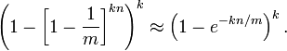
Gambar 4
Rumus Probabilitas False Positive 1

Gambar 4 menunjukkan sebuah rumus yang dapat digunakan untuk menghitung probabilitas kemunculan False Positive dari bloom filter. Banyaknya bit dalam sebuah array pada bloom filter disimbolkan sebagai m dengan banyak fungsi hash sebagai k pada sejumlah elemen yang ada sebagai n. Dari rumus tersebut, dapat ditarik kesimpulan bahwa probabilitas False Positive akan turun jika m (jumlah bit dalam aray) meningkat dan akan naik jika n (jumlah elemen yang ada) meningkat. Rumus yang tergambar pada gambar 4 bukanlah rumus yang menghasilkan probabilitas yang cukup mendekati kebenaran.

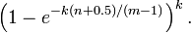
Gambar 5
Rumus Probabilitas False Positive 2

Dengan adanya rumus awal tersebut yang probabilitasnya kurang mendekati kebenaran, lalu ditemukannya rumus yang dapat dikatakan lebih mendekati kebenaran. Rumus tersebut dapar dilihat pada gambar 5.

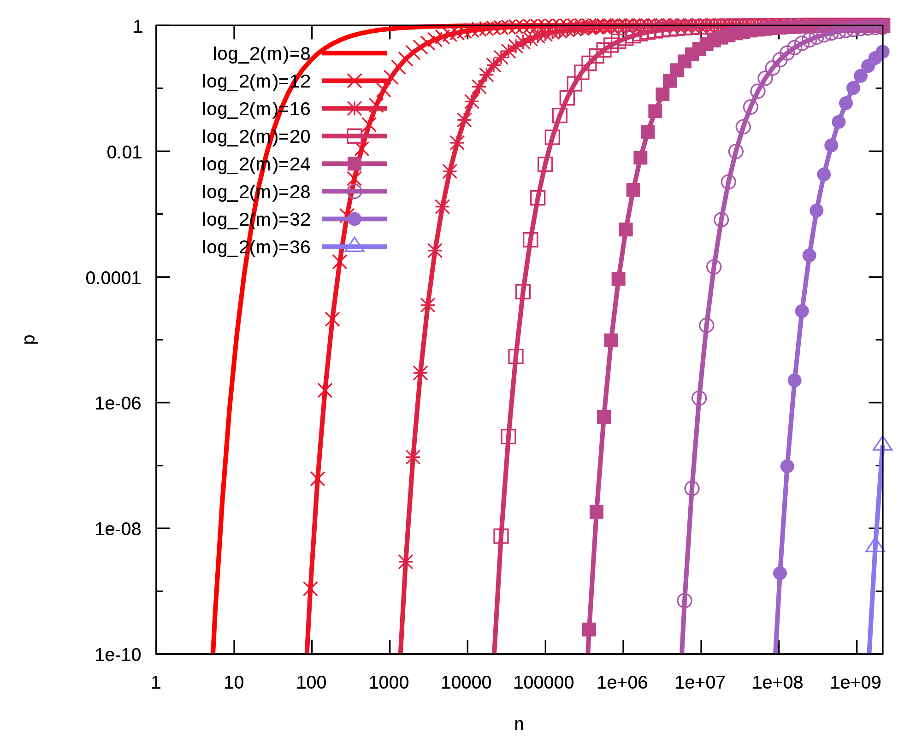
Gambar 6
Grafik Probabilitas Bloom Filter

Pada gambar 6, dapat dilihat hasil perhitungan probabilitas bloom filter terhadap p (False Positive) dengan n (banyak elemen) dan m (bit dalam array).

- Penggunaan Admission Control
Admission Control adalah proses yang berada pada bagian sebelum user dapat masuk dan mengakses web server. Proses yang dilakukan adalah perhitungan load request yang diminta oleh user kepada web server. Hasil dari admission control ini akan digunakan untuk menyatakan apakah user tersebut akan masuk ke stage1 atau stage 2.

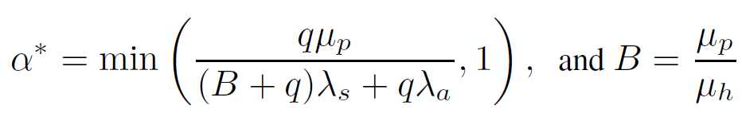
Gambar 7
Rumus Probabilitas Admission Control

Gambar 7 menunjukkan sebuah rumus yang digunakan dalam perhitungan load request yang digunakan dalam admission control. Dalam rumus tersebut, probabilitas admission control dilambangkan sebagai α⃰.

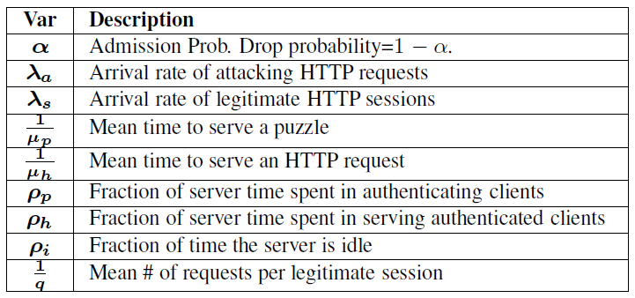
Gambar 8
Tabel Simbol Rumus Admission Control

Pada gambar 8 terlihat ada beberapa simbol-simbol beserta keterangannya. Simbol-simbol tersebut adalah simbol yang dipakai pada rumus admission control.

- Proses Kerja Sistem
Pertama kali saat adanya koneksi baru datang, koneksi tersebut akan dicocokkan pada daftar zombie yang telah terdaftar pada web server. Jika alamat IP tidak terdaftar sebagai zombie, maka akan mempercayai alamat tersebut sebagai bukan zombie. Setelah itu akan masuk pada admission control untuk menentukan apakah koneksi tersebut akan masuk ke stage yang mana. Berikut adalah sbuah contoh kasus proses kerja kill bots. Jika beberapa tes tersebut ada kegagalan atau tidak masuk dalam kriteria, maka koneksi tersebut akan dihentikan.

- Uji Coba Sistem
Sistem yang telah dibentuk akan diuji coba dengan serangan DoS oleh mesin TFN 2000 (Tribe Flood Network) secara terus menerus selama beberapa hari untuk mendapatkan hasil sampel yang cukup banyak untuk menghitung probabilitas kekuatan dari sistem. Lingkungan yang akan diujikan adalah hanya sebatas virtual machine atau local network.

- Batasan Analisa Sistem
- Sistem Kill Bots akan diimplementasikan pada webserver sederhana berbasis .Net framework.
- Pengujian akan dilakukan pada area lokal (LAN).

Daftar Pustaka
- Bloom, B. Space/time Trade-offs in Hash Coding with Allowable Errors. Communications of the ACM, 13 (7). 422-426.
- CERT. Incident Note IN-2004-01 W32/Novarg.A Virus, 2004.
- J. Leyden. East European Gangs in Online Protection Racket, 2003. www.theregister.co.uk/2003/11/12/east european gangs in online/.
- K. Poulsen. FBI Busts Alleged DDoS Ma_a, 2004. http://www.securityfocus.com/news/9411.
- http://billmill.org/bloomfilter-tutorial/.
- A. Goel dan P. Gupta. Small Subset Queries and Bloom Filters Using Ternary Associative Memories, with Applications. ACM SIGMETRICS, 2010.
- http://en.wikipedia.org/wiki/Bloom_filter

